Voorstel captions bij socials
In deze toolkit vind je verschillende varianten van social posts voor de campagne Voorkom stalbrand. Behalve de slides in carrouselvorm hebben vind je ook voorstellen voor begeleidende tekst bij de socials (captions). Deze kun je een op een overnemen voor eigen gebruik, maar je mag ze uiteraard ook aanscherpen om passend te maken voor jouw leden of sector.
LinkedIn (breed te gebruiken bij campagne en met campagnebeeld naar keuze)
Een stalbrand lijkt iets dat anderen overkomt. Jou niet.
Maar in Nederland brandt bijna elke week een stal af.
Niet alles is te voorkomen.
Maar veel risico’s zijn wél te verkleinen: met relatief eenvoudige maatregelen.
Hieronder vind je de belangrijkste aandachtspunten op een rij. Voeg hier een van de carrousels toe met tips
Loop je eigen situatie eens kritisch langs. Waar kun jij vandaag al mee aan de slag?
Meer informatie vind je op voorkomstalbrand.nl. Deze campagne is een initiatief van het ministerie van LVVN, Brandweer Nederland, LTO, NAJK, POV en het Verbond van Verzekeraars.
#voorkomstalbrand #brandveiligheid #boerveilig #checkjestal

Caption bij 1a en 4a (tips)
Je denkt misschien: een stalbrand overkomt mij niet.
Toch gaat het bijna elke week ergens in Nederland mis.
Met een paar gerichte maatregelen kun je de risico’s verkleinen.
Hieronder vind je 5 praktische tips die direct toepasbaar zijn op jouw erf.
Wat heb jij al geregeld? Kijk op voorkomstalbrand.nl
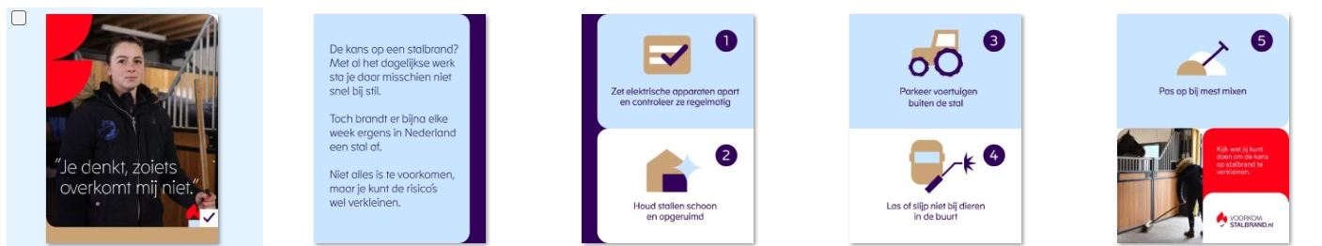
#voorkomstalbrand #brandveiligheid #boerveilig
@brandweer.nl @ministerielvvn @najk_jongeboeren @verbondvanverzekeraars @ltonederland & POV
Caption bij 1b en 4b
“Een stalbrand? Dat overkomt mij niet.”
Je werkt elke dag met zorg voor je dieren.
Brandveiligheid hoort daarbij.
Toch brandt er bijna elke week ergens in Nederland een stal af.
De impact is groot: voor je dieren én je bedrijf.
Veel risico’s zijn te verkleinen met praktische maatregelen op je eigen erf.
Hieronder vind je 5 concrete tips.
Loop vandaag nog eens een ronde.
Waar kun jij verbeteren? Kijk op voorkomstalbrand.nl 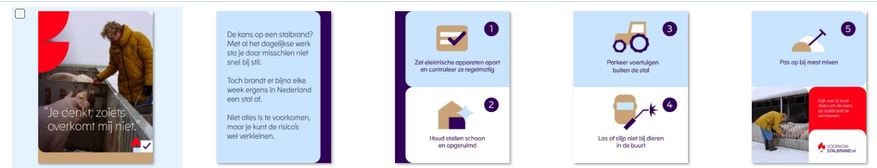

@brandweer.nl @ministerielvvn @najk_jongeboeren @verbondvanverzekeraars @ltonederland & POV
#voorkomstalbrand #brandveiligheid #agrarischondernemen #vakmanschap #boerveilig

Caption bij social 5b: lassen of slijpen
Lassen of slijpen in de stal?
Vonken vliegen verder dan je denkt.
Juist in een stal kan dat grote gevolgen hebben.
Las daarom buiten de stal.
En zorg bijvoorbeeld dat blusmiddelen binnen handbereik zijn.
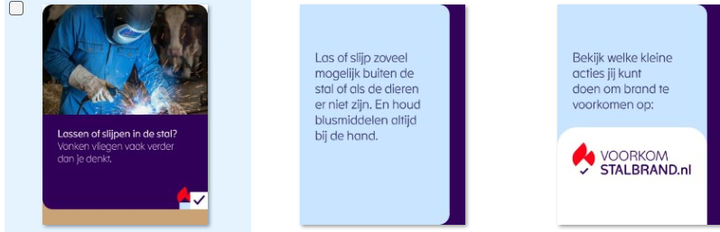
Bekijk de volledige tip op voorkomstalbrand.nl
@brandweer.nl @ministerielvvn @najk_jongeboeren @verbondvanverzekeraars @ltonederland & POV
#voorkomstalbrand #brandveiligheid #agrarischvakmanschap #boerveilig

Caption bij social 5a: gebruik elektrische apparaten
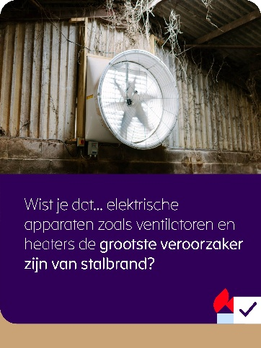
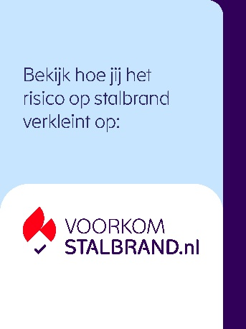
Elektrische apparaten zijn een belangrijke oorzaak van stalbrand. Bijvoorbeeld ventilatoren met veel stof. Maak ze daarom regelmatig schoon. Een kleine aanpassing kan grote schade voorkomen.
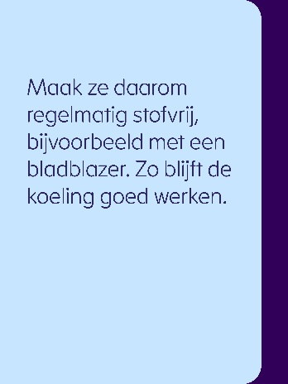
Bekijk wat jij kunt doen op: voorkomstalbrand.nl
@brandweer.nl @ministerielvvn @najk_jongeboeren @verbondvanverzekeraars @ltonederland & POV
#voorkomstalbrand #brandveiligheid #agrarischondernemen #boerveilig

Caption bij korte video Annechien ten Have-Mellema
Varkenshouder Annechien ten Have Mellema maakte een paar jaar geleden een stalbrand mee. ‘Binnen 5 minuten stond alles in brand en kon je niks meer doen’

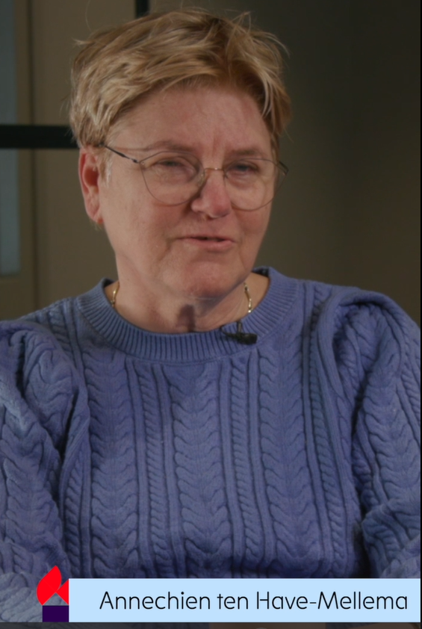

👉Ga naar voorkomstalbrand.nl en kijk wat jij kunt doen om het risico op stalbrand te verkleinen.
@brandweer.nl @ministerielvvn @najk_jongeboeren @verbondvanverzekeraars @ltonederland & POV
#voorkomstalbrand #brandveiligheid #agrarischondernemen #boerveilig

Caption bij korte video Inez van Waalwijk van Doorn
Inez van Waalwijk van Doorn maakte een brand mee in haar paardenstal. ‘Ik ben zelf heel erg bang geweest.’
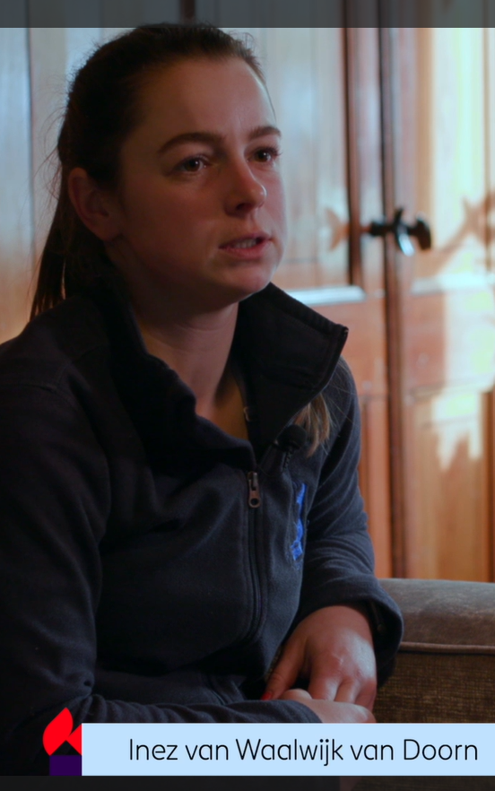
👉Ga naar voorkomstalbrand.nl en kijk wat jij kunt doen om het risico op stalbrand te verkleinen.
@brandweer.nl @ministerielvvn @najk_jongeboeren @verbondvanverzekeraars @ltonederland & POV
#voorkomstalbrand #brandveiligheid #agrarischondernemen #boerveilig

Verspreidingsplanning voor socials
Deze planning is een voorstel voor het verspreiden van de campagnesocials in de maand maart. Gebruik deze planning vooral naar eigen invulling en kijk daarbij wat voor jouw leden/sector wenselijk en effectief is qua verspreiding.
Planning | Social post | Toelichting
5 maart | Korte video Annechien ten Have-Mellema | Stalbrandverhaal Annechien
9 maart | 4b | Tip Annechien hoe brand te voorkomen
11 maart | Korte video Inez van Waalwijk van Doorn | Stalbrandverhaal Inez
16 maart | 4a | Tip Inez hoe brand te voorkomen
19 maart | 1b (posts met carrousel 5 tips) | Variant van Annechien
24 maart | 5a (wist je dat... elektrische apparaten een grote veroorzaker zijn van stalbrand)
31 maart | 1a (posts met carrousel 5 tips) | Variant van Inez
6 april | 5b (wist je dat... lassen en slijpen in de stal vaak brand veroorzaakt)

